2.1 Análisis de los parámetros de red

En la administración de servidores siempre existen IPs privadas e IPs públicas.

**La ip pública:** Permite una conexión remota desde cualquier lugar al servidor, mediante el protocolo SSH.

ifconfig  ==> Interface Configuration

Se enlistan las tarjetas que tenemos y su direccionamiento especifico.

ip a  ==> ip address show

También muestra la información de la red.  
Algunos modificadores para este comando son -4 para listar solo las ipv4 ó -6 para listar las ipv6.

ip a 4

ip a 6

hostname

Para visualizar el nombre del equipo, este hostname es como se identifica el equipo en las redes.

route -n

Para visualizar la puerta de enlace predeterminada del equipo. Muestra la IP routing table.

nslookup nombredominio

Para visualizar la ip de cualquier dominio especifico.

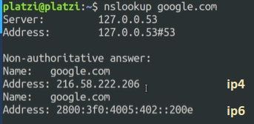

curl 192.168.1.20

Puede realizar simulaciones como las que hace **Postman.**

wget nombredominio

Para obtener información desde internet.